Pārskats par projekta īstenošanas posmu
Latvijas Universitātes un Rīgas Tehniskās universitātes pētnieki projekta īstenošanas posmā turpināja attīstīt un izvērtēt optisko attēlošanas metodes un mākslīgā intelekta risinājumus ādas bojājumu neinvazīvai raksturošanai. Galvenā uzmanība tika pievērsta iepriekš izstrādāto autofluorescences fotoizbalēšanas analīzes un datu apstrādes metožu pārbaudei klīniskajā vidē, izmantojot autofluorescences attēlus, fotoizbalēšanas parametrus un multispektrālos ādas attēlus.
Viens no projekta rezultātiem ir autofluorescences fotoizbalēšanas parametru kartēšanas pieejas izvērtēšana nemelanomas ādas vēža gadījumos. Pētījumā, kas publicēts žurnālā Frontiers in Medicine, analizēti 84 histoloģiski apstiprināti ādas vēža bojājumi, tostarp sporādiska bazālo šūnu karcinoma, ar nevoidālo bazālo šūnu karcinomas sindromu saistīta bazālo šūnu karcinoma un plakanšūnu karcinoma. Rezultāti liecina, ka fotoizbalēšanas parametru kartes sniedz papildu informāciju par ādas audu optiskajām īpašībām salīdzinājumā ar autofluorescences intensitātes attēliem.
.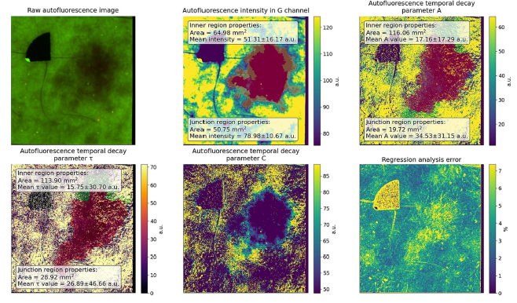
Att.1. Autofluorescences un fotoizbalēšanas parametru kartes ādas vēža raksturošanai. Fotoizbalēšanas analīze nodrošina papildu informāciju par audu optiskajām īpašībām salīdzinājumā ar autofluorescences intensitātes attēlu. Attēls adaptēts no: Ploriņa E. V. et al., Frontiers in Medicine, 2026, DOI: 10.3389/fmed.2026.1773895.
Pētījumā novērots, ka ādas bojājumu robežas autofluorescences intensitātes attēlos ne vienmēr sakrīt ar apgabaliem, kas identificēti fotoizbalēšanas parametru kartēs. Tas norāda uz iespējamu papildu informācijas ieguvi par audu izmaiņu telpisko sadalījumu. Šādas pieejas potenciāls turpmāk tiks vērtēts, salīdzinot iegūtos rezultātus ar histoloģisko izmeklējumu datiem.
Projekta ietvaros analizēti arī pirmsvēža un labdabīgi keratotiski ādas bojājumi, tostarp aktīniskā keratoze, seborejiskā keratoze, hiperkeratoze un citas keratinizācijas izmaiņas. Iegūtie rezultāti parādīja, ka aktīniskajai keratozei raksturīga zemāka autofluorescences intensitāte un zemākas fotoizbalēšanas parametru vērtības nekā vairākām labdabīgām keratotiskām izpausmēm. Šie rezultāti liecina par metodes potenciālu pirmsvēža ādas izmaiņu raksturošanā.
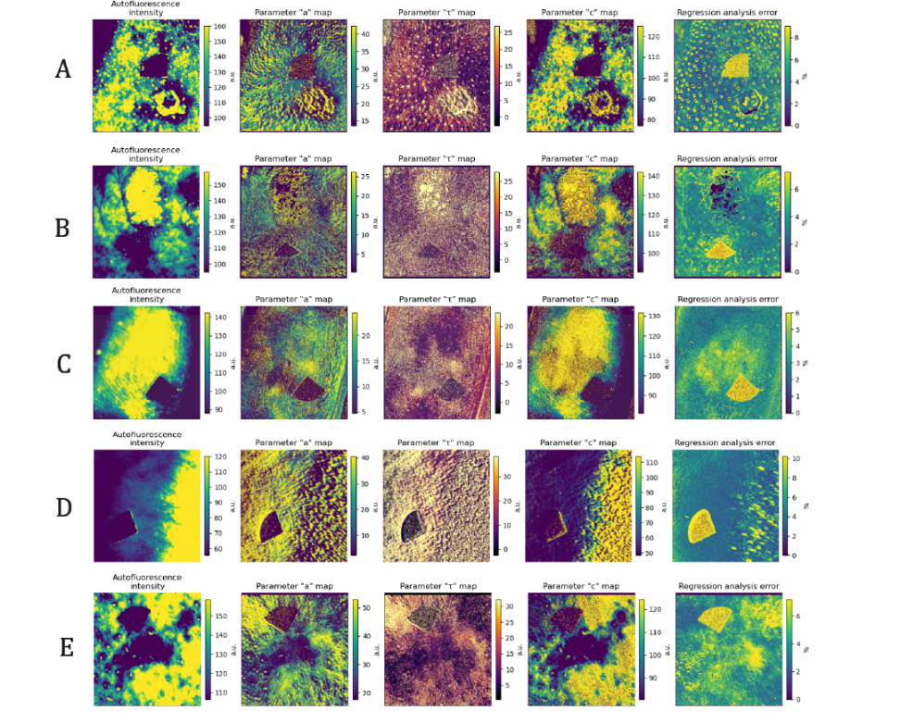
Att.2. Autofluorescences intensitātes un fotoizbalēšanas parametru kartes dažādu keratotisku ādas bojājumu analīzei. Attēli ļauj salīdzināt pirmsvēža un labdabīgu bojājumu optiskās īpašības. Attēls adaptēts no: Ploriņa E. V. et al., SPIE Proceedings, 2026, DOI: 10.1117/12.3106377.
Būtiska projekta daļa bija mākslīgā intelekta algoritmu izstrāde un novērtēšana ādas attēlu klasifikācijai. Tika izstrādāta daudzgalvu neironu tīkla pieeja, kas apvieno multispektrālos ādas attēlus un autofluorescences fotoizbalēšanas datus. Projekta datubāzē labākais modeļa sniegums sasniedza precizitāti 0,798 ± 0,036 un AUC-PR 0,850 ± 0,032, bet ISIC datubāzē tika iegūts AUC-PR 0,822 ± 0,022.
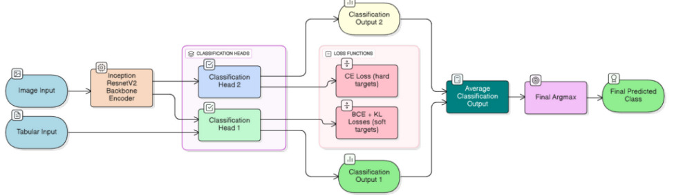
Att.3. Multispektrālo ādas attēlu un autofluorescences fotoizbalēšanas datu izmantošana daudzgalvu neironu tīklā ādas bojājumu klasifikācijai. Pieeja apvieno attēlu informāciju un laikā mainīgu optisko signālu ādas bojājumu analīzē. Attēls adaptēts no: Jumutc V. et al., Frontiers in Medicine, 2026, DOI: 10.3389/fmed.2026.1763105.
Projekta rezultāti publicēti žurnālā Frontiers in Medicine un SPIE Proceedings izdevumos. Publikācijās aprakstīta autofluorescences fotoizbalēšanas parametru analīze, ādas bojājumu optiskā kartēšana un mākslīgā intelekta metožu izmantošana ādas attēlu klasifikācijā.
Publikācijas
- V. Jumutc et al.“Multispectral imaging and autofluorescence photobleaching combined in a multi-head neural network for skin cancer classification”, Frontiers in Medicine, 2026. DOI: https://doi.org/10.3389/fmed.2026.1763105. [nXTYfE7d | PDF];
- E. V. Ploriņa et al.“Photobleaching-based autofluorescence mapping reveals distinct patterns in sporadic basal cell carcinoma, nevoid basal cell carcinoma syndrome-associated basal cell carcinoma and squamous cell carcinoma”, Frontiers in Medicine, 2026. DOI: https://doi.org/10.3389/fmed.2026.1773895;
- E. V. Ploriņa et al.“Assessment of premalignant and benign keratotic dermatological manifestations with combined autofluorescence intensity and photobleaching imaging”, SPIE Proceedings, 2026. DOI: https://doi.org/10.1117/12.3106377;
- E. V. Ploriņa et al.“Autofluorescence photobleaching mapping of nonmelanoma skin cancer and rare disease skin lesions”, SPIE Proceedings, 2025. DOI: https://doi.org/10.1117/12.3097809;
- A. Lihachev et al.“Machine learning-based analysis of autofluorescence photobleaching kinetics for basal cell carcinoma classification and diagnostics”, SPIE Proceedings, 2025. DOI: https://doi.org/10.1117/12.3056576;
- E. V. Ploriņa et al.“Autofluorescence imaging of sporadic and basal cell nevus syndrome-associated basal cell carcinomas”, SPIE Proceedings, 2024. DOI: https://doi.org/10.1117/12.3017449;
Projekta ietvaros nostiprināta zinātība par multimodālu daudzgalvu neironu tīklu izmantošanu ādas vēža diagnostikas risinājumos. Kopumā iegūtie rezultāti apstiprina autofluorescences fotoizbalēšanas analīzes potenciālu kombinācijā ar multispektrālo attēlošanu un mākslīgā intelekta metodēm ādas bojājumu izpētē. Turpmākajos pētījumos paredzēts turpināt fotoizbalēšanas parametru salīdzināšanu ar histoloģijas datiem, paplašināt analizējamo pacientu kopu un izvērtēt metodes izmantojamību klīniskajā praksē.

